**Практическая работа №4.**

**«Создание проектов TKinter.»**

Выполнил студент группы ИСП21.1А

Урсу Иван Андреевич

Предметная область: Оптовая база

Задание.

1. Создать проект PyCharm.

2. Создать в нем 5 модулей .py

3. В первом модуле описать класс, соответствующий предметной области по варианту. Класс должен содержать:

- конструктор с подключением к базе данных, запросы на создание таблиц (CREATE TABLE);

- методы отключения базы данных, просмотра данных из таблиц, добавления данных, удаления данных, редактирования данных, поиска данных по критерию.

4. Остальные модули содержат методы и программный код, демонстрирующие работу с данными из базы данных.

5. Оформить отчет о выполненной работе:

- заголовок,

- кто выполнил,

- описание структуры проекта,

- программный код модулей,

- результаты выполнения модулей (скрины)

Ход работы:

1. Создал 5 модулей .py в PyCharm:

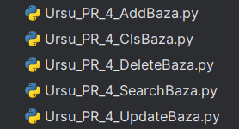

1. В модуле clsStudent.py прописал:

import import sqlite3  
  
# создание класса БД  
class OPTbaza:  
 # конструктор класса  
 def __init__(self):  
 # Подключение к БД  
 self.con = sqlite3.connect("optovBaza.db")  
 # Создание курсора  
 self.cur = self.con.cursor()  
 # Создание таблицы БД  
 self.cur.execute(  
 "CREATE TABLE IF NOT EXISTS tovar"  
 "(ID INTEGER PRIMARY KEY,"  
 "name TEXT,"  
 "quantity TEXT,"  
 "cost TEXT,"  
 "description TEXT,"  
 "delivery_code TEXT)"  
 )  
 # сохранить изменения  
 self.con.commit()  
  
 def __del__(self):  
 # отключение от БД  
 self.con.close()  
  
 def view(self):  
 # просмотр всех записей в таблице БД  
 self.cur.execute("SELECT * FROM tovar")  
 # список всех записей из таблицы  
 rows = self.cur.fetchall()  
 return rows  
  
 def insert(self, name, quantity, cost, description, delivery_code):  
 # добавить запись  
 self.cur.execute("INSERT INTO tovar "  
 "VALUES (NULL, ?, ?, ?, ?, ?)",  
 (name, quantity, cost, description, delivery_code,))  
 self.con.commit()  
  
 def update(self, name, quantity, cost, description, delivery_code):  
 # редактирование записи  
 self.cur.execute("UPDATE tovar SET "  
 "name=?, quantity=?, cost=?, description=?, delivery_code=?"  
 "WHERE ID = ?",  
 (id, name, quantity, cost, description, delivery_code))  
 self.con.commit()  
  
 def delete(self, id):  
 # удаление записи  
 self.cur.execute("DELETE FROM tovar "  
 "WHERE ID=?", (id,))  
 self.con.commit()  
  
 def search(self, name):  
 self.cur.execute("SELECT name, quantity, cost, description, delivery_code FROM tovar "  
 "WHERE name?", (name,))  
 rows = self.cur.fetchall()

Результат:



1. В модуле Add.py прописал:

from Ursu_PR_4_ClsBaza import OPTbaza  
  
# создать объект базы данных  
database_OPTbaza = OPTbaza()  
  
  
# логика  
# добавление записи  
def add_command(name, quantity, cost, description, delivery_code):  
 database_OPTbaza.insert(name, quantity, cost, description, delivery_code)  
  
  
# просмотр всех записей  
def view_command():  
 for row in database_OPTbaza.view():  
 print(row)  
  
  
# основная программа в консоли  
# добавление записи  
for i in range(3):  
 add_command(input("Введите название: "),  
 input("Введите кол-во: "),  
 input("Введите стоимость: "),  
 input("Введите описание: "),  
 input("Введите код поставки: "))  
# просмотр всех записей  
view_command()

Результат:

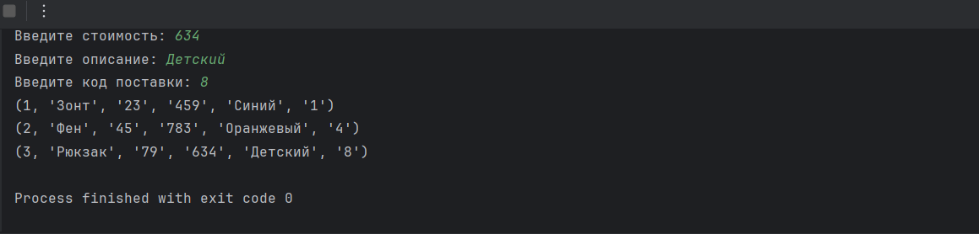

1. В модуле Search.py прописал:

from Ursu_PR_4_ClsBaza import OPTbaza  
  
# создать объект базы данных  
database_OPTbaza = OPTbaza()  
  
def add_command(name, quantity, cost, description, delivery_code):  
 database_OPTbaza.insert(name, quantity, cost, description, delivery_code)  
  
# просмотр всех записей  
def view_command():  
 for row in database_OPTbaza.view():  
 print(row)  
  
  
# поиск по фамилии  
def search_command(quantity):  
 result = database_OPTbaza.search(quantity)  
 if len(result) > 0:  
 for row in result:  
 print(row)  
 else:  
 print("Такого товара нет")  
  
for i in range(0):  
 add_command()and(input("Введите название: "),  
 input("Введите кол-во: "),  
 input("Введите стоимость: "),  
 input("Введите описание: "),  
 input("Введите код поставки: "))  
  
print("Список товаров")  
view_command()  
  
  
search_command(input("Количество товара? "))

Результат:

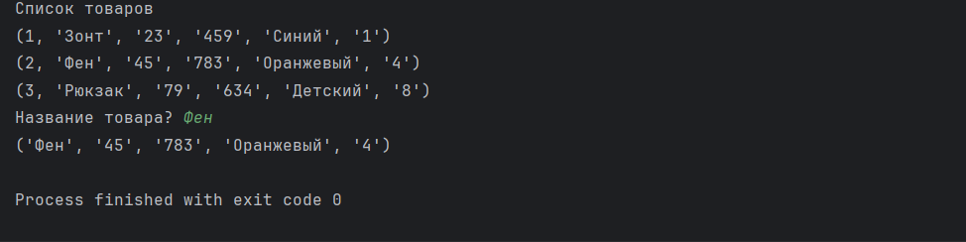

1. В модуле Delete.py прописал:

from Ursu_PR_4_ClsBaza import OPTbaza  
  
# создать объект базы данных  
database_OPTbaza = OPTbaza()  
  
  
# удаление по id студента  
def delete_command(id):  
 database_OPTbaza.delete(id)  
 print(f"Данные товара с id = {id} удалены")  
  
  
# просмотр всех записей  
def view_command():  
 for row in database_OPTbaza.view():  
 print(row)  
  
  
# основная программа  
print("Список товаров")  
view_command()  
id_delete = int(input("Введите id товара "))  
delete_command(id_delete)  
print("Список товаров")  
view_command()

Результат:

